CHAMP MAGNETIQUE TOURNANT

- Introduction
Le principe de fonctionnement des machines tournantes à courants alternatifs repose sur la notion de champs magnétiques tournants.
Ce bref chapitre nous amènera à admettre leur existence et deux faire le lien entre leur vitesse de rotation, la fréquence des tensions statoriques et la constitution des enroulements du stator.

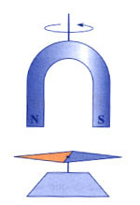
- Approche expérimentale
  - Première expérience
Suspendons un aimant en U de façon à pouvoir le faire tourner autour de son axe. Le champ magnétique $\vec{B}$ crée par cet aimant tourne en même temps que l’aimant. On parle alors de champ magnétique tournant.
Sous l’aimant plaçons une aiguille aimantée initialement au repos et libre de tourner autour de son axe pivot.

Lorsque l’aimant est au repos, l’aiguille aimantée s’oriente dans le sens du champ magnétique crée par l’aimant.
Dès que l’aimant tourne, l’aiguille aimantée se met à tourner dans le même sens et à la même vitesse que lui.

Conclusion :
L’aiguille aimantée, entraînée par le champ magnétique tournant crée par la rotation de l’aimant, tourne à la même vitesse que ce dernier. On dit que la rotation est __________________.
La vitesse de rotation du champ est appelée ___________________ et notée ___ en rad.s⁻¹ ou ___ en tr.min⁻¹.

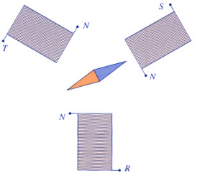
  - Deuxième expérience
Nous disposons trois bobines autour d’une aiguille aimantée au centre du dispositif. Les axes des trois forment deux à deux un angle de 120°. Chaque bobine est alimentée par la tension simple d’un réseau triphasé.

Lorsque met le dispositif sous tension. L’aiguille aimantée se calle dans une position particulière et semble vouloir tourner. Pour qu’elle tourne, il suffit de la lancer dans le bon sens.

Conclusion :
Les trois bobines disposées à 120° l’une de l’autre et alimentées par le réseau triphasé créent un champ magnétique tournant à une vitesse de rotation égale à la pulsation du réseau ____________.
A condition de la lancer, l’aiguille aimantée suit la rotation du champ magnétique tournant et tourne à la vitesse de __________________. La rotation est ________________.

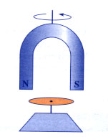
  - Troisième expérience
Reprenons le dispositif de la première expérience en remplaçant l’aiguille aimantée par un cylindre plein fabriqué dans un matériau conducteur (de l’aluminium par exemple).
Ce disque se met à tourner quand l’aimant entre en rotation, dans le même sens que lui, mais plus lentement.

Conclusion :
Le champ tournant généré par l’aimant en U provoque la rotation du cylindre conducteur, mais à une vitesse _______________ à la vitesse de synchronisme. On dit que la rotation est ________________.

  - Quatrième expérience
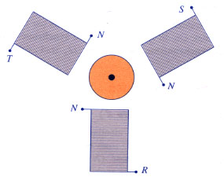
Reprenons le dispositif de la deuxième expérience en remplaçant l’aiguille aimantée par un cylindre plein fabriqué dans un matériau conducteur.
Le disque se met à tourner spontanément, sans avoir besoin de le lancer, à la mise sous tension des bobines. Le disque tourne moins vite que ne tournait l’aiguille aimantée.

Conclusion :
Le champ tournant généré par les bobines alimentées par le réseau triphasé provoque la rotation du cylindre conducteur, mais à une vitesse inférieure à la vitesse de synchronisme. On dit que la rotation est asynchrone.

- Application aux machines synchrones et asynchrones
  - Principe
Les expériences précédentes montrent que l’on peut créer un champ magnétique tournant dans l’air à l’aide de 3 bobines disposées à 120° l’un de l’autre et alimentée par le réseau triphasé.
Ces résultats ne peuvent être appliqués en toute rigueur à ce qui se passe dans l’entrefer d’une machine réelle.
Cependant, nous admettrons que :
Un stator formé de 3p bobines disposées à 120°/p l’une de l’autre et alimenté par le réseau triphasé, forment dans l’entrefer d’une machine un champ magnétique tournant radial à répartition sinusoïdal. p correspond au nombre de paires de pôles de la machine.
L’ensemble des lignes de champs tournent à la vitesse de synchronisme Ω_{S}.
Celle-ci s’exprime par la relation :

  - Types de rotations
Quel que soit le type de rotation, les machines alternatives triphasées auront un stator constitué de 3p bobinages disposés à 120°/p l’un de l’autre. La différence entre la machine synchrone et la machine asynchrone est la constitution du rotor

    - Rotation synchrone
Dans ce cas le rotor tourne à la même vitesse que le champ magnétique tournant généré par le stator. Cette rotation au synchronisme est obtenue lorsque le rotor se comporte comme une aiguille aimantée ayant le même nombre de paire de pôles que le stator :
- électroaimants
- aimants permanents.

Les machines utilisant ce principe s’appelle _______________________.

    - Rotation asynchrone
Dans ce cas, le rotor tourne plus lentement que le champ magnétique tournant (pour un fonctionnement moteur).
Cette rotation asynchrone se produit lorsque le rotor peut être traversé par les courants de Foucault induits par la rotation du champ statorique.
Le rotor doit donc comporter des enroulements en court-circuit afin de permettre la circulation des courants.

Les machines utilisant ce principe s’appelle _______________________.

